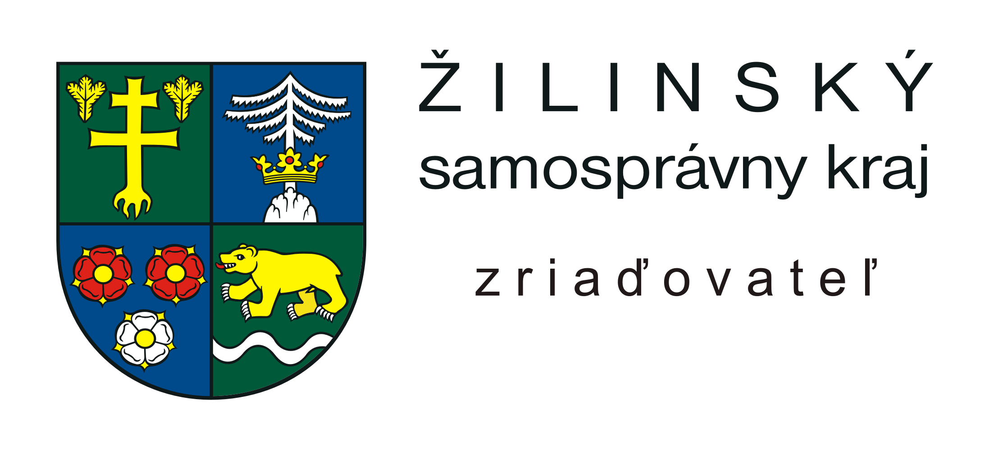
Stredná odborná škola dopravná
Zelená 2
036 08 Martin-Priekopa
COVP pre dopravu, pošty a telekomunikácie

PLÁN ČINNOSTI COVP pri SOŠD Martin-Priekopa
v školskom roku 2020/21

Centrum odborného vzdelávania pre dopravu, pošty a telekomunikácie pri SOŠD Martin-Priekopa si v školskom roku 2020/21 stanovil nasledovnú činnosť :

september 2020:
- kontakt s CPPPaP z dôvodov náboru žiakov ZŠ
- kontakt so ZŠ v regióne, účasť na náborových akciách na ZŠ
- príprava učebne železničnej dopravy
- schválenie plánu exkurzií
- stanovenie práce v projekte EU, vytvorenie pedagogických klubov
- spolupráca s duálnymi firmami a podpísanie dodatkov zmlúv
- odborné exkurzie na ŽSR, ZSSK, ŽOS Vrútky, Pošty SR
- príprava na celoštátnu súťaž SIP, krajskú súťaž ENERSOL a ďalšie aktivity
- zistenie úrovne žiakov 1. ročníkov v SJL, Mat a ANJ
- účasť na akcii „Študuj dopravu“ v Dopravnom múzeu v Bratislave
- doplnenie materiálneho zabezpečenia pre experimentálny odbor 3770 H mechanik železničnej prevádzky
- adaptácia žiakov 1. r. na podmienky štúdia a života v ŠI; beseda so žiakmi
1. ročníka, dotazník ( CPPPaP Martin), Polícia Martin
- zabezpečenie technickej výchovy žiakov ZŠ v dielňach SOŠD
- otvorenie celoživotného vzdelávania v prípade dostatku záujemcov

október 2020
- príprava celoštátnej súťaže v spracovaní informácií na počítači
- otvorenie celoživotného vzdelávania v prípade dostatku záujemcov
- stanovenie práce v projekte EU, práca ped. zamestnancov v pedagogických kluboch
- príprava akcie - prezentácia SŠ v Matici slovenskej a Deň otvorených dverí
- návrh výrobkov na výstavu Mladý tvorca 2020
- príprava práce v odborných projektoch ERAZMUS + a v projektoch európskych fondov
- realizácia duálneho vzdelávania
- príprava priestorov novej učebne pre odbor železničiar
- príprava karanténnych miestností v škole a v školskom internáte
- v rámci odbornej prípravy pedagógov účasť na odbornej stáži u vybraných zamestnávateľov
- príprava ZS v odbore železničiar a MS v spolupráci so zamestnávateľmi
- príprava krajského kola Enersol
- spolupráca so ZŠ v oblasti praktického vyučovania
- odborné exkurzie v elektrotechnických odboroch a v odbore komerčný pracovník
- príprava ZS v odbore elektromechanik a železničiar a MS v spolupráci so zamestnávateľmi v systéme duálneho vzdelávania
- ekologické čistenie – upratovanie priestorov školy a okolia
- besedy, prednášky a prezentácie Martinského klubu medikov a Centra pomoci LPR
- príprava žiakov na XVI. ročník celoslovenskej súťaže odborných vedomostí a praktických zručností žiakov stredných odborných škôl
- účasť na súťaži „Smelo na cesty“

november 2020:
- zapojenie sa do Dní otvorených dverí v jednotlivých regiónoch
- aktivity v rámci projektu RSOV II. v spolupráci so ŠIOV
- príprava ZS v odbore železničiar a MS v spolupráci so zamestnávateľmi
- práca v odborných projektoch ERAZMUS + a v projektoch európskych fondov
- odborné exkurzie na Katedre železničnej dopravy v Žiline
- odborné exkurzie v Rušňovom depe Žilina
- Deň otvorených dverí v SOŠD Martin Priekopa
- výmenný pobyt žiakov SOŠD v rámci projektu Erasmus+ zamerané na odborné vzdelávanie pre železničnú dopravu a oblasť elektrotechniky
- „Kriminalita mladých a drogy", beseda s pracovníkom protidrogového odboru Polície SR
- návšteva divadelného predstavenia – SKD Martin
- účasť na XVI. ročníku celoslovenskej súťaže odborných vedomostí a praktických zručností žiakov stredných odborných škôl
- hodiny technickej výchovy žiakov ZŠ v dielňach SOŠD
- príprava žiakov SOŠD na súťaž Mladý elektrotechnik

december 2020 :
- v rámci odbornej prípravy pedagógov účasť na odbornej stáži u vybraných zamestnávateľov
- príprava ZS v odbore železničiar v spolupráci so zamestnávateľmi
- príprava krajského kola Enersol.sk
- spolupráca so ZŠ v oblasti praktického vyučovania
- odborné exkurzie v elektrotechnických odboroch a v odbore komerčný pracovník v doprave
- príprava ZS v odbore elektromechanik a železničiar a MS v spolupráci so zamestnávateľmi v systéme duálneho vzdelávania
- besedy, prednášky a prezentácie Martinského klubu medikov a Centra pomoci LPR
- práca v odborných projektoch ERAZMUS + a v projektoch európskych fondov
- príprava súťaží SIP, ZENIT a v elektrotechnike
- účasť žiakov SOŠD na súťaži Mladý elektrotechnik
- zabezpečenie a nákup nových IKT technológii

január 2021:
- náborové akcie na ZŠ, prezentácia experimentálneho odboru mechanik železničnej prevádzky
- exkurzie na železničnej stanici Vrútky, Žilina
- náborové akcie na rodičovských združeniach ZŠ v ŽSK,BBSK a TSK kraji
- odborné exkurzie na ŽSR, ZSSK, ŽOS Vrútky, Pošty SR
- príprava ZS v odbore elektromechanik a železničiar a MS v spolupráci so zamestnávateľmi v systéme duálneho vzdelávania
- príprava Dňa otvorených dverí na SOŠD Martin Priekopa
- adaptácia žiakov 1. r. na podmienky štúdia a života v ŠI; beseda so žiakmi
1. ročníka, dotazník ( CPPPaP Martin), Polícia Martin
- návšteva divadelného predstavenia – SKD Martin
- anonymný prieskum o spolunažívaní, šikanovaní, resp. o „tichej“ trestnej činnosti
- kurzy na ochranu prírody
- volejbalový zápas
- hodiny technickej výchovy žiakov ZŠ v dielňach SOŠD
- vyhodnotenie spolupráce so zamestnávateľmi, návrhy na zlepšenie OVP v systéme duálneho vzdelávania a prípravy

február 2021
- Deň otvorených dverí v jednotlivých regiónoch
- aktivity v rámci projektu RSOV II. v spolupráci so ŠIOV
- príprava ZS v odbore železničiar a MS v spolupráci so zamestnávateľmi
- výmenný pobyt žiakov SOŠD v rámci projektu Erazmus+ v oblasti elektrotechniky
- odborné exkurzie na Katedre železničnej dopravy v Žiline
- odborné exkurzie v Rušňovom depe Žilina
- Deň otvorených dverí v SOŠD Martin Priekopa
- výmenný pobyt žiakov SOŠD v rámci projektu Erasmus+ - Medzinárodné odborné vzdelávanie zamerané na železničnú dopravu a oblasť elektrotechniky
- „Kriminalita mladých a drogy", beseda s pracovníkom protidrogového odboru Polície SR
- návšteva divadelného predstavenia – SKD Martin

marec 2021
- v rámci odbornej prípravy pedagógov účasť na odbornej stáži u vybraných zamestnávateľov
- zabezpečenie organizácie krajského kola Enersol.sk
- spolupráca so ZŠ v oblasti praktického vyučovania
- odborné exkurzie v elektrotechnických odboroch a v odbore komerčný pracovník
- príprava ZS v odbore elektromechanik a železničiar a MS v spolupráci so zamestnávateľmi v systéme duálneho vzdelávania
- ekologické čistenie – upratovanie priestorov mesta
- besedy, prednášky a prezentácie Martinského klubu medikov a Centra pomoci LPR
- výtvarná súťaž Kniha, ktorá ma zaujala
- návšteva Pamätnej izby spisovateľky Hany Zelinovej vo Vrútkach a beseda s pracovníčkou Mestskej knižnice Hany Zelinovej Vrútky
- Múzeum slovenskej dediny v Martine

apríl 2021
- odborné exkurzie v priestoroch ŽU na Katedre železničnej dopravy
- príprava ZS v odbore železničiar a elektromechanik
- príprava akcie „ Študuj dopravu“
- účasť na súťaži „Maják pre dopravu“
- realizácia celoslovenskej súťaže SIP v spolupráci so ŠIOV
- pracovné stretnutie so zamestnancami ÚPSVaR na tému „ Uplatnenie absolventov na trhu práce“
- v rámci propagácie školy pre žiakov ZŠ hlásiacich sa na štúdium na SŠ „Prijímačky na nečisto“
- odborné exkurzie na ŽSR , ŽOS Vrútky a ŽSSK
- propagácia odborov v systéme duálneho vzdelávania
- spolupráca so ZŠ v oblasti praktického vyučovania
- Moderné spôsoby poskytovania prvej pomoci – beseda, výklad a nácvik s pracovníkom z SČK
- zber elektro odpadu, Recyklohry
- brigáda na úprave okolia ŠI
- zapojenie sa do projektu Mestskej polície Martin „ Chcem byť tvoj kamarát“
- nábor žiakov do ŠI v BGMH Sučany
- realizácia praktickej časti odbornej zložky MS 2020/2021 v spolupráci so zamestnávateľmi

máj 2021
- odborné prednášky pedagógov zo ŽU z Katedry telekomunikácií a multimédií Elektrotechnickej fakulty ŽU
- exkurzie v priestoroch, KraussMaffei Sučany, vodná elektráreň Ľubochňa, KIA Žilina, ČOV Vrútky
- výstava ELO-SYS Trenčín
- príprava ZS v odbore elektromechanik a železničiar
- stretnutia so zástupcami organizácií obhajujúcich práva mládeže a iných ohrozených skupín obyvateľstva a ďalšími organizáciami zaoberajúcimi sa telesným a duševným zdravím (Žena v tiesni, Únia nevidiacich a slabozrakých, Človek v ohrození, UNICEF)
- posedenie v knižnici, práca s knihou
- kultúrne a historické pamiatky mesta Vrútky a Martin
- korčuliarska prehliadka mesta Martin
- rozlúčka pri príjemnom posedení so žiačkami 5. ročníka na ŠI
- propagácia vzdelávacích programov celoživotného vzdelávania
- realizácia akcie „Študuj dopravu“
- účasť na experimentálnych meraniach v laboratóriách ŽU v Liptovskom Mikuláši - Inštitút Aurela Stodolu

jún 2021:
- exkurzie v priestoroch ŽOS Vrútky, ŽSR
- exkurzie v priestoroch laboratórií ŽU
- exkurzie v priestoroch ŽOS Vrútky, ŽSR, ZSSK, KELEX Sučany, BKL Martin
- PRO ENERGO obnoviteľné zdroje BB
- návšteva Dopravného múzea v BA a Poštového múzea v BB
- ZUS v odbore elektromechanik a železničiar
- návšteva divadelného predstavenia – SKD Martin
- športové popoludnie spojené s opekaním na ŠI
- environmentálna vychádzka spojená s očistou okolia potoka Jordán
- vychádzka do Jedľovín
- návšteva Národného cintorína v Martine
- príprava pracovísk pre žiakov SOŠD u zamestnávateľa na školský rok 2021/2022
- realizácia ústnej formy internej časti MS 2020/2021

Priebežne počas celého šk. roka 2020/21:
- prezentácia úspechov našej školy a našich žiakov na verejnosti v regióne a okolí
- propagácia COVP pre dopravu, pošty a telekomunikácie v regionálnej tlači a v médiách
- úzka spolupráca so zamestnávateľmi v oblasti odborného vzdelávania, prípravy odbornej literatúry a modernizácie materiálno-technického vybavenia školy
- zapájanie sa do projektov za účelom rekonštrukcie a revitalizácie technického vybavenia priestorov školy
- realizácia 3 projektov EÚ
- ponuka akreditovaného vzdelávacieho programu v odbore Elektromechanik –silnoprúdová technika
- účasť na odborných súťažiach a exkurziách podľa ponuky
- modernizácia materiálno-technického vybavenia školy
- estetická úprava životného prostredia ŠI
- športové popoludnia - rôzne športové súťaže, tréningy, súťaže v netradičných disciplínach
- tematické návštevy kultúrno-spoločenských inštitúcií podľa aktuálnej ponuky
- odborné vzdelávanie pedagogických a odborných zamestnancov SOŠD
- tvorba a aktualizácia nových školských vzdelávacích programov

